# Bài 1: Ester - Lipid

**Giải Hóa 12 Bài 1: Ester - Lipid**  
  
**Mở đầu trang 6 Hóa học 12**: Một số ester như ethyl butyrate, benzyl acetate, linalyl acetate, geranyl acetate,... có mùi thơm nên được dùng làm hương liệu. Chất béo (thành phần chính của mỡ động vật và dầu thực vật) là thức ăn quan trọng của con người. Vậy, ester và chất béo là gì? Chúng có tính chất vật lí và tính chất hoá học cơ bản nào?  
**Lời giải:**  
1) Ester  
- Khi thay thế nhóm OH ở nhóm carboxyl (-COOH) của carboxylic acid bằng nhóm –OR' thì được ester. Trong đó R' là gốc hydrocarbon.  
-Tính chất vật lí:  
+ Các phần tử ester có nhiệt độ sôi thấp hơn so với alcohol và carboxylic acid có phân tử khối tương đương.  
+ Các ester có phân tử khối thấp và trung bình thường là chất lỏng ở nhiệt độ phòng. Những ester có phân tử khối lớn thường ở dạng rắn. Ester thường nhẹ hơn nước và ít tan trong nước. Một số ester có mùi thơm của hoa, quả chín.  
- Tính chất hóa học: Ester bị thủy phân trong môi trường acid hoặc môi trường base.  
2) Chất béo  
- Chất béo là triester của glycerol với acid béo.  
- Tính chất vật lí:  
+ Ở nhiệt độ thường, chất béo ở trạng thái lỏng hoặc rắn.  
+ Chất béo nhẹ hơn nước và không tan trong nước, dễ tan trong các dung môi hữu cơ.  
- Tính chất hóa học:  
+ Phản ứng thủy phân chất béo.  
+ Phản ứng hydrogen hoá chất béo có gốc hydrocarbon không no (dạng lỏng) tạo thành chất béo có gốc hydrocarbon no (dạng rắn).  
+ Chất béo bị oxi hoá bởi oxygen trong không khí tạo thành các hợp chất có mùi khó chịu.  
**I. Ester**  
  
  
**Hoạt động trang 6 Hóa học 12**:   
**Tìm hiểu về đặc điểm chung của ester**  
Nhiều ester có trong tự nhiên là nguyên liệu để sản xuất hương liệu, mĩ phẩm. Hãy nhận xét đặc điểm chung về cấu tạo của các ester dưới đây:  
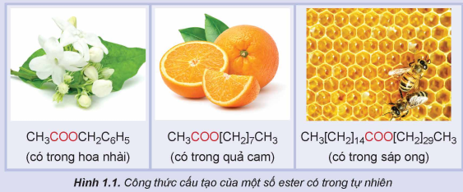  
**Lời giải:**  
Các ester trên đều có công thức chung là RCOOR’ (với R và R’ là gốc hydrocarbon).  
  
  
**Câu hỏi 1 trang 7 Hóa học 12**: Viết công thức cấu tạo và gọi tên các đồng phân ester có công thức phân tử C4H8O2.  
**Lời giải:**  
Tên của ester đơn chức RCOOR’ = Tên gốc R’ + Tên gốc carboxylic acid.  
Các đồng phân ester có công thức phân tử C4H8O2:  
 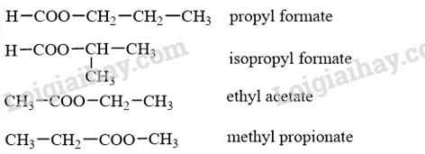  
  
  
**Câu hỏi 2 trang 7 Hóa học 12**: Viết công thức cấu tạo của các ester có tên gọi sau đây:  
a) methyl formate;  
b) isopropyl acetate;  
c) ethyl propionate;  
d) methyl butyrate.  
**Lời giải:**  
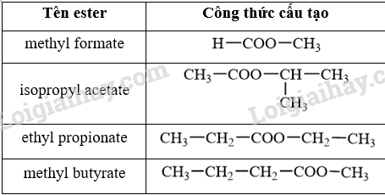  
  
  
**Hoạt động trang 7 Hóa học 12**: Tại sao trong số các hợp chất hữu cơ có phân tử khối tương đương dưới đây, ester lại có nhiệt độ sôi thấp nhất?  
  
  
  
  
   
  
  
CH3CH2CH2OH  
  
  
CH3COOH  
  
  
HCOOCH3  
  
  
  
  
Loại hợp chất  
  
  
Alcohol  
  
  
Carboxylic acid  
  
  
Ester  
  
  
  
  
Phân tử khối  
  
  
60  
  
  
60  
  
  
60  
  
  
  
  
Nhiệt độ sôi (oC)  
  
  
97  
  
  
118  
  
  
32  
  
  
  
  
**Lời giải:**  
Các phân tử ester không tạo được liên kết hydrogen với nhau, còn các phân tử alcohol và các phân tử carboxylic acid tạo được liên kết hydrogen liên phân tử nên nhiệt độ sôi của ester thấp hơn nhiều so với alcohol và carboxylic acid có phân tử khối tương đương.  
  
  
**Câu hỏi 3 trang 8 Hóa học 12**: Cho ba hợp chất butan-1-ol, propanoic acid, methyl acetate và các giá trị nhiệt độ sôi (không theo thứ tự) là: 57 °C; 118 °C; 141 °C, Em hãy gán cho mỗi chất một giá trị nhiệt độ sôi thích hợp.  
**Lời giải:**  
- Do không có liên kết hydrogen giữa các phân tử, ester có nhiệt độ sôi thấp hơn nhiệt độ sôi của carboxylic acid và alcohol có cùng số nguyên tử carbon hoặc có khối lượng phân tử tương đương. Do cấu tạo của nhóm carboxyl nên carboxylic acid có khả năng tạo thành liên kết hydrogen bền vững hơn liên kết hydrogen giữa các phân tử alcohol nên nhiệt độ sôi của carboxylic acid cao hơn nhiệt độ sôi của alcohol.  
- Các chất trên có khối lượng phân tử tương đương, nhiệt độ sôi được sắp xếp theo thứ tự tăng dần như sau:  
Methyl acetate (57 oC); butan-1-ol (118 oC); propanoic acid (141 °C).  
  
  
**Hoạt động trang 8 Hóa học 12**: **Nghiên cứu phản ứng thuỷ phân ester**  
Phản ứng thuỷ phân ester đã được tiến hành như sau:  
- Cho vào hai ống nghiệm (1) và (2) mỗi ống khoảng 1,0 mL ethyl acetate.  
- Thêm khoảng 2 mL dung dịch H2SO4 20% vào ống nghiệm (1) và khoảng 2 mL dung dịch NaOH 30% vào ống nghiệm (2). Quan sát thấy chất lỏng trong cả hai ống nghiệm tách thành hai lớp.  
- Đun cách thuỷ ống nghiệm (1) và (2) trong cốc thuỷ tinh ở nhiệt độ 60 – 70 °C. Sau một thời gian, quan sát thấy:  
Ống nghiệm (1): thể tích lớp chất lỏng phía trên giảm.  
Ống nghiệm (2): tạo thành hỗn hợp đồng nhất.  
Thực hiện các yêu cầu sau:  
1. Tại sao ban đầu chất lỏng trong cả hai ống nghiệm lại tách thành hai lớp? Ester thuộc lớp nào?  
2. Phản ứng thuỷ phân ester trong môi trường acid hay môi trường kiềm xảy ra tốt hơn?  
**Lời giải:**  
1. Vì ester ít tan trong nước và dung dịch của H2SO4 hoặc dung dịch NaOH, nên khi nhỏ ester vào hai ống nghiệm trên, tạo thành hỗn hợp không đồng nhất, chất lỏng trong cả hai ống nghiệm tách thành hai lớp.  
Ester nhẹ hơn nước nên trong hỗn hợp trên, ester thuộc lớp chất lỏng phía trên.  
2. Ở ống nghiệm (1): thể tích lớp chất lỏng phía trên giảm, chứng tỏ ester phản ứng chưa hết; ống nghiệm (2): tạo thành hỗn hợp đồng nhất, chứng tỏ ester phản ứng hết với dung dịch NaOH.  
=> Phản ứng thủy phân ester diễn ra trong môi trường kiềm tốt hơn.  
  
  
**Câu hỏi 4 trang 9 Hóa học 12**: Em hãy so sánh điểm giống nhau và khác nhau của phản ứng thuỷ phân ester CH3COOCH3 trong môi trường acid và môi trường base.  
**Lời giải:**  
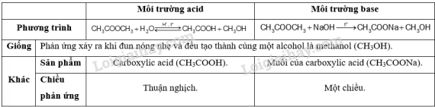  
  
  
**Câu hỏi 5 trang 9 Hóa học 12**: Hoàn thành phương trình hóa học của các phản ứng sau  
a) CH3COOC2H5 + H2O (trong dung dịch H2SO4, đun nóng).  
b) HCOOCH3 + NaOH (dung dịch, đun nóng).  
**Lời giải:**  
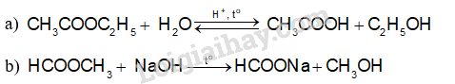  
  
  
**Câu hỏi 6 trang 9 Hóa học 12**: Propyl ethanoate là ester có mùi đặc trưng của quả lê, còn methyl butanoate là ester có mùi đặc trưng của quả táo.  
a) Viết công thức cấu tạo của propyl ethanoate và methyl butanoate.  
b) Viết phương trình hoá học của phản ứng thuỷ phân propyl ethanoate và methyl butanoate trong môi trường acid và môi trường base.  
**Lời giải:**  
a)  
  
  
  
  
Tên  
  
  
Công thức cấu tạo  
  
  
  
  
propyl ethanoate  
  
  
CH3COOCH2CH2CH3  
  
  
  
  
methyl butanoate  
  
  
CH3CH2CH2COOCH3  
  
  
  
  
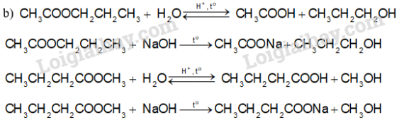  
  
  
**Câu hỏi 7 trang 9 Hóa học 12**: Isoamyl acetate có mùi thơm đặc trưng của chuối chín nên còn được gọi là dầu chuối. Khi đun nóng hỗn hợp gồm 16,2 g acetic acid và 15,2 g isoamyl alcohol ((CH3)2CHCH2CH2OH) với xúc tác là H2SO4 đặc. thu được 14,16 g dầu chuối. Tính hiệu suất của phản ứng điều chế dầu chuối trên.  
**Lời giải:**  
nCH3COOH=16,260=0,27(mol);nC5H12O=15,288≈0,173(mol)n_(CH_(3)COOH)=(16,2)/(60)=0,27(mol);n_(C_(5)H_(12)O)=(15,2)/(88)≈0,173(mol)  
Phương trình hóa học:  
  
Mol: 0,173 0,27  
Ta có: 0,1731<0,271(0,173)/(1)<(0,27)/(1) => isoamyl alcohol hết, ester tính theo isoamyl alcohol.  
 nC6H12O2(ester)=nC5H12O=0,173(mol)⇒mC6H12O2(ester)=0,173×116=20,068(g)⇒H=14,1620,068×100%≈71%n_(C_(6)H_(12)O_(2)(ester))=n_(C_(5)H_(12)O)=0,173(mol)⇒m_(C_(6)H_(12)O_(2)(ester))=0,173×116=20,068(g)⇒H=(14,16)/(20,068)×100%≈71%  
  
  
**Hoạt động trang 10 Hóa học 12**: Em hãy tìm hiểu và trình bày về ứng dụng của một ester mà em biết.  
**Lời giải:**  
Trong ngành chế biến thực phẩm, isoamyl acetate thường được gọi là dầu chuối. Dầu chuối là chất tạo mùi được sử dụng rất nhiều trong chế biến loại đồ ngọt.  
Trong sản xuất, isoamyl acetate được sử dụng làm dung môi vecni và sơn mài nitrocellulose.  
Isoamyl acetate còn được dùng làm chất dẫn dụ các đàn ong mật hoặc được dùng để kiểm tra độ hiệu quả của mặt nạ chống độc hoặc mặt nạ khí bởi đặc tính chứa mùi tạo hưng phấn, có cường độ mạnh và ít độc hại.  
  
  
**II. Lipid**  
**Câu hỏi 8 trang 11 Hóa học 12**: Viết công thức cấu tạo của chất béo được tạo thành từ glycerol và palmitic acid.  
**Lời giải:**  
  
  
  
  
CTCT của glycerol  
  
  
CTCT của palmitic acid  
  
  
CTCT của chất béo cần tìm  
  
  
  
 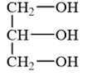  
  
CH3(CH2)14COOH  
  
 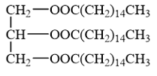  
  
  
  
  
  
**Câu hỏi 9 trang 12 Hóa học 12**: Viết phương trình hoá học của phản ứng hydrogen hóa chất béo được tạo thành từ glycerol và linoleic acid.  
**Lời giải:**  
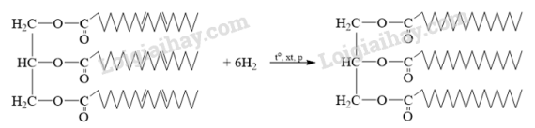  
  
  
**Hoạt động trang 12 Hóa học 12**: Em hãy tìm hiểu và chỉ ra một số thực phẩm giàu acid béo omega-3 và omega-6.  
**Lời giải:**  
- Nguồn omega-3 tốt nhất là cá có dầu (cá béo). Tuy nhiên, cũng có thể thu được các omega-3 này từ các nguồn hải sản khác, chẳng hạn như dầu tảo và các loại hạt như hạt chia, hạt óc chó, hạt lanh.  
- Chất béo omega-6 được tìm thấy với số lượng lớn trong dầu thực vật tinh chế như dầu đậu nành, dầu ngô và các loại hạt như óc chó, hướng dương, hạnh nhân, hạt điều.  
**Xem thêm các bài giải bài tập sgk Hóa học 12 Kết nối tri thức hay, chi tiết khác:**  
Bài 2: Xà phòng và chất giặt rửa  
Bài 3: Ôn tập chương 1 trang 19  
Bài 4: Giới thiệu về carbohydrate. Glucose và fructose  
Bài 5: Saccharose và maltose  
Bài 6: Tinh bột và cellulose